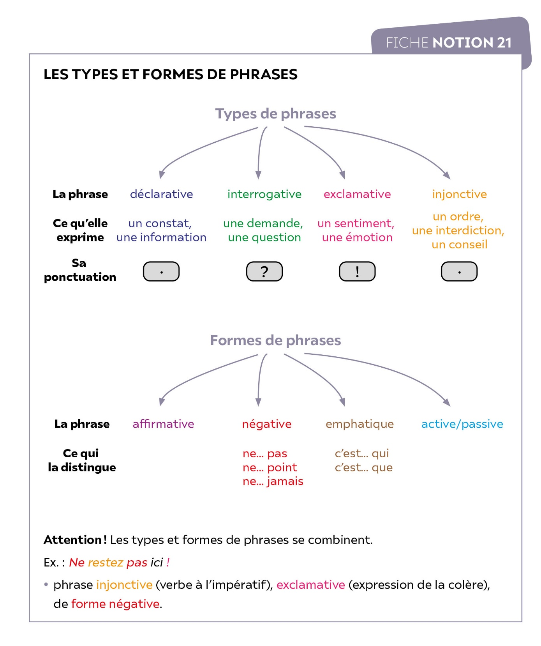

**Exercice d’application**

• **Dans les extraits suivants, j’identifie les types et formes de phrases employés.**

**Extrait 1**

ÉLISE.— Je suis très humble servante au seigneur Anselme ; mais, avec   
votre permission, je ne l'épouserai point.

HARPAGON.— Je suis votre très humble valet ; mais, avec votre permission, vous l'épouserez dès ce soir. […]

ÉLISE.— Cela ne sera pas, mon père.

HARPAGON.— Cela sera, ma fille. […]

ÉLISE.— C'est une chose où vous ne me réduirez point.

HARPAGON.— C'est une chose où je te réduirai.

ÉLISE.— Je me tuerai plutôt, que d'épouser un tel mari.

HARPAGON.— Tu ne te tueras point, et tu l'épouseras. Mais voyez quelle audace ! A-t-on jamais vu une fille parler de la sorte à son père ?

ÉLISE.— Mais a-t-on jamais vu un père marier sa fille de la sorte ?

HARPAGON.— C'est un parti où il n'y a rien à redire ; et je gage que tout   
le monde approuvera mon choix.

Molière, *L’Avare*, 1668, acte I, scène 4

**Extrait 2**

LA MERLUCHE. *Il vient en courant, et fait tomber Harpagon*.— Monsieur...

HARPAGON.— Ah, je suis mort !

CLÉANTE.— Qu'est-ce, mon père ? Vous êtes-vous fait mal ?

HARPAGON.— Le traître assurément a reçu de l'argent de mes débiteurs, pour me faire rompre le cou.

VALÈRE.— Cela ne sera rien.

LA MERLUCHE.— Monsieur, je vous demande pardon, je croyais bien faire d'accourir vite.

HARPAGON.— Que viens-tu faire ici, bourreau ?

LA MERLUCHE.— Vous dire que vos deux chevaux sont déferrés.

HARPAGON.— Qu'on les mène promptement chez le maréchal.

CLÉANTE.— En attendant qu'ils soient ferrés, je vais faire pour vous, mon père, les honneurs de votre logis, et conduire Madame dans le jardin, où je ferai porter la collation.

HARPAGON.— Valère, aie un peu l'œil à tout cela ; et prends soin, je te prie, de m'en sauver le plus que tu pourras, pour le renvoyer au marchand.

VALÈRE.— C'est assez.

HARPAGON.— Ô fils impertinent, as-tu envie de me ruiner !

Molière, *L’Avare*, 1668, acte III, scène 9